连接软件快速上手（此快速上手只适合有固定公网IP的用户，没有公网IP的用户可以让我司技术人员帮助做域名解析）
此文档步骤详细的教您如何配置GPRS型设备，使其把数据传送到电脑安装的仁科环境监控平台。
一、操作步骤
第一步：下载
1.用浏览器打开以下网址http://www.jnrsmcu.com/show.asp?id=203下载我司RS-RJ-K环境监控平台安装包、使用说明及二次开发文档等资料。
- 用浏览器打开以下网址http://www.jnrsmcu.com/show.asp?id=361下载四、常用资料里边的USB转485模块驱动程序。
- 用浏览器打开以下网址http://www.jnrsmcu.com/show.asp?id=361下载二、配置软件里边的GPRS型温湿度配置软件。
第二步：安装
1.安装之前把电脑的杀毒软件及防火墙全部关掉。
2.解压下载的RS-RJ-K环境监控平台安装包并打开，双击安装RS-RJ-K环境监控平台，解压下载的USB转485模块驱动程序并打开，安装里边的和两个驱动程序。
第三步：映射端口
1. 电脑IP设置为静态IP
2. 登录路由器，在路由器传输控制选项的虚拟服务器页面里做端口映射
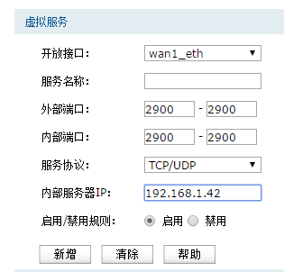
外部端口和内部端口一致
电脑的静态IP
第四步：配置设备网络参数

1.GPRS设备端子上的的配置A和B两个接口对应接到USB转485的A和B上，把USB转485插到电脑上，拧上天线，插上手机卡并给设备上电。
2.查看com口：
右击“我的电脑”选择“管理”，然后选择“设备管理器”找到“端口”，确认串口号。
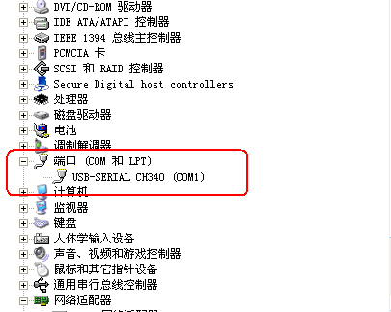

3.打开配置软件配置设备参数。
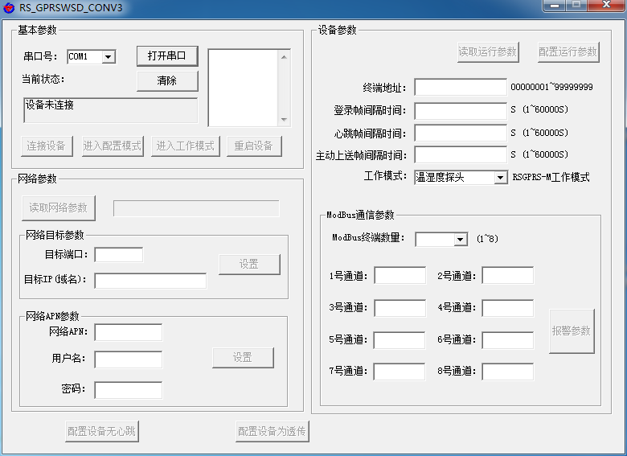
六
一、选择串口并打开串口
二
五、修改为对外网映射的端口和公网IP然后点设置
三
四

点击“进入工作模式”之后配置软件就可以关掉了

第五步：软件添加设备
双击打开RS-RJ-K环境监控平台，用户名和密码均为master登录。

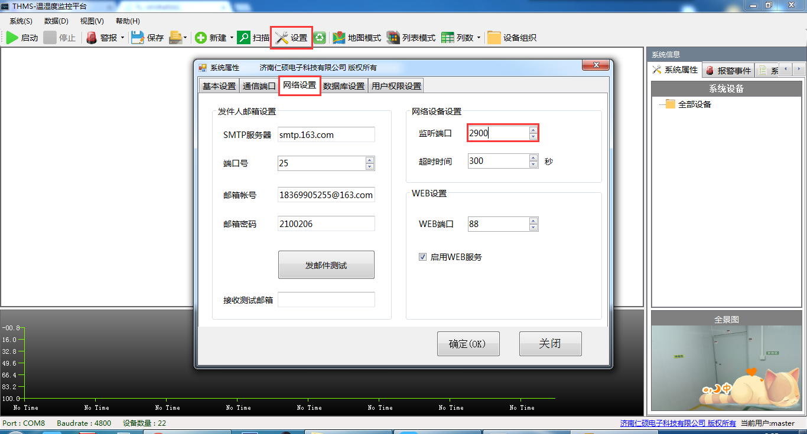
一
二
三改成映射的端口
四

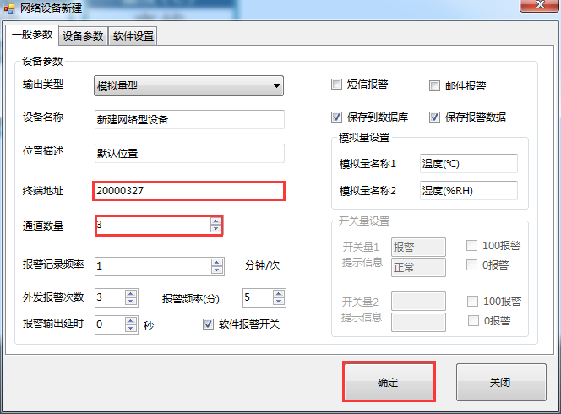
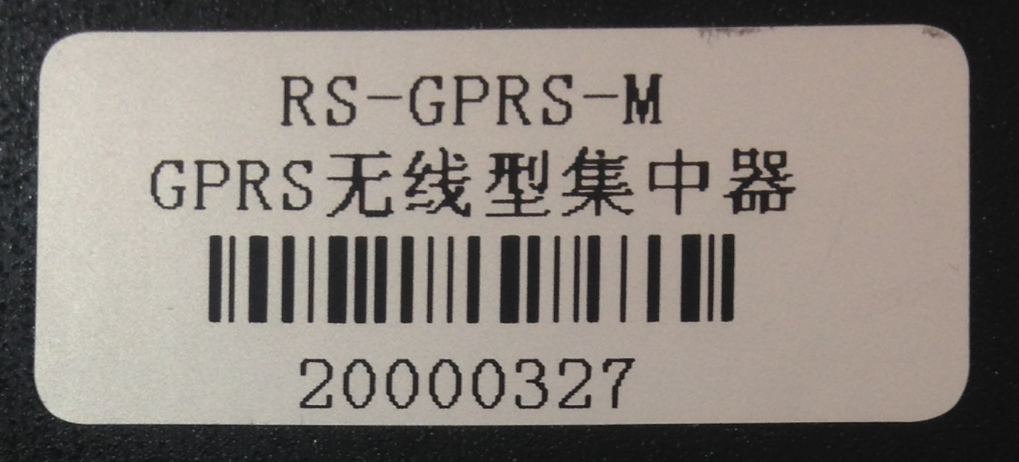
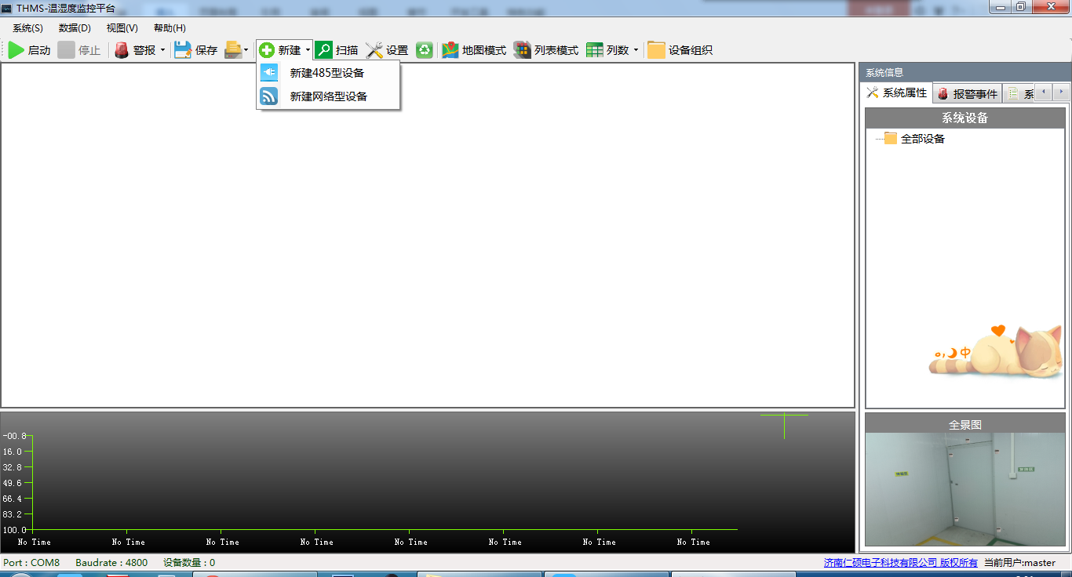
七.改成设备上贴的终端地址
八.通道数量：1
九
十
五
六
点完启动，正常情况下，等1~3分钟设备就会上线。

